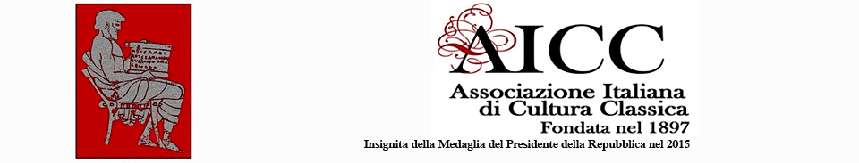
IMPARARE IL GRECO SI PUO'

Corso di Greco antico per principianti

La AICC (Associazione Italiana di Cultura Classica), Delegazione di Siena, organizza anche quest'anno 2018/2019 un corso di Greco elementare di primo livello tenuto da docenti ed ex docenti di discipline classiche del Liceo “E. S. Piccolomini” di Siena, membri della stessa AICC.
Il corso è destinato

a tutti coloro che, non avendone alcuna conoscenza, hanno deciso per le più diverse motivazioni di iniziare questa avventura alla scoperta de la lingua geniale (così definisce il Greco antico l'autrice di un ormai noto best seller, vero e proprio successo
editoriale).
Il corso di Greco che proponiamo si svolgerà

in un'aula dei locali del Liceo Classico“Piccolomini” (Prato S. Agostino, Siena) il giovedi di ogni settimana, nella fascia oraria 16-18. Inizierà nel mese di novembre e terminerà presumibilmente nel mese di aprile 2019, per un totale di almeno 40 ore complessive. Ogni lezione avrà la durata di due ore.

Sarà attivato solo se si raggiungerà il numero minimo di 10 iscritti e non potrà superare, per motivi facilmente comprensibili, i 20/25. Non esaurirà, ovviamente, l'intero programma di studio della lingua greca e troverà il suo completamento in un corso successivo il prossimo anno.

E' richiesto per la partecipazione un contributo simbolico di 50 Euro da devolvere alla Delegazione senese della AICC.

Aspettiamo tutti gli interessati alla nostra iniziativa per un incontro di presentazione sabato 27 ottobre, alle ore 11.30, nell' Aula Magna del Liceo Piccolomini.

Il Presidente della Delegazione AICC Siena
prof. Moreno Lifodi

N. B. Se gli interessati saranno superiori al numero massimo stabilito, si procederà al sorteggio. L'iscrizione s'intende formalizzata dietro versamento della quota prevista, da effettuarsi in occasione dell'incontro preliminare del 27 ottobre.

